Радзиминович Я. Б. СИЛЬНЫЕ ЗЕМЛЕТРЯСЕНИЯ ЮЖНОГО БАЙКАЛА И ИХ ПРОЯВЛЕНИЯ НА ТЕРРИТОРИИ Г. ИРКУТСКА // Геофизика на пороге третьего тысячелетия. Труды третьей Байкальской молодежной школы семинара (Иркутск-Черноруд, 20-25 августа 2001 г.) / Под ред. проф. А.Г. Дмитриева. - Иркутск, 2002. - С. 213-220.

СИЛЬНЫЕ ЗЕМЛЕТРЯСЕНИЯ ЮЖНОГО БАЙКАЛА И ИХ ПРОЯВЛЕНИЯ НА ТЕРРИТОРИИ Г. ИРКУТСКА
Я. Б.Радзиминович
Институт земной коры СО РАН
Район южной впадины озера Байкал занимает, на наш взгляд, особое место среди сейсмоопасных областей Прибайкалья. Эпицентральные области Южного Байкала расположены в непосредственной близости к г. Иркутску (на расстоянии 65-90 км) и даже сравнительно слабые события (К=12-13) вызывают на территории города ощутимые сотрясения. Находящиеся в районе Южного Байкала зоны ВОЗ (Приморская Субширотная и Приморская Южная) характеризуются максимально возможными значениями магнитуды в диапазоне от 7,0 до 7,5. В случае возникновения землетрясения с подобной магнитудой интенсивность сотрясений на территории г. Иркутска, согласно уравнению макросейсмического поля, может достигать 7-8 баллов, что составляет критическую, даже для современных иркутских зданий, величину. Теоретические расчеты вполне подтверждаются летописными и современными инструментальными данными. Список сильнейших землетрясений Южного Байкала приведен в таблице 1.
Большая часть эпицентров землетрясений Южного Байкала сосредоточена в пределах акватории озера. К горному обрамлению (хребет Хамар-Дабан) приурочено относительно небольшое количество событий. Однако по палеосейсмогеологическим данным, именно в пределах обрамляющих юго-восточное побережье Байкала гор располагались эпицентры сильнейших землетрясений.
К южной впадине Байкала предположительно относится эпицентр очень сильного землетрясения 27 июня 1742 года, магниту да которого оценивается в 7,7, а интенсивность в эпицентральной зоне превышала, по-видимому, 10 баллов. Согласно летописным источникам, в Иркутске это землетрясение причинило значительный ущерб строениям, в том числе и существовавшим в то время немногочисленным каменным зданиям. Интенсивность землетрясения на территории города могла достигать, судя по сохранившимся летописным данным, 8 баллов.
213

Таблица 1
Сильные землетрясения Южного Байкала по историческим и инструментальным данным
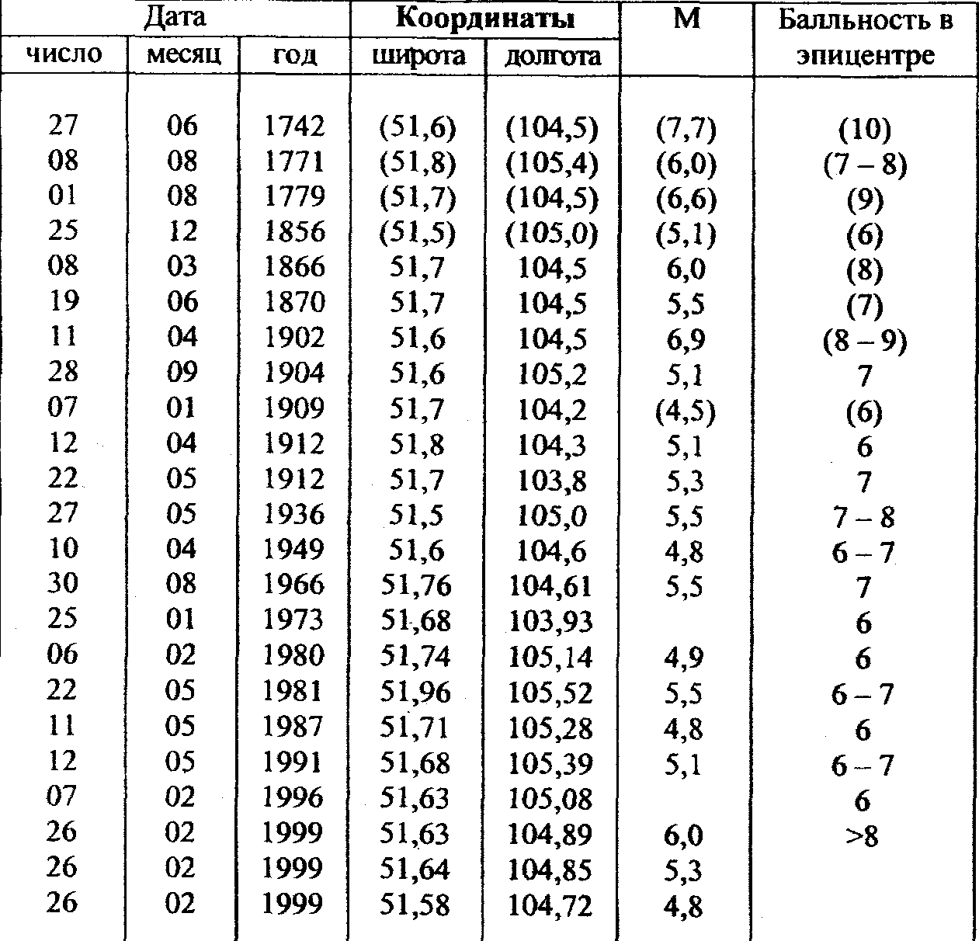
Несколько довольно сильных землетрясений в районе Южной впадины озера Байкал было отмечено в XIX веке (в 1856, 1866 и 1870 гг.). Однако объем сохранившихся сведений о них крайне невелик. Известно, что при землетрясении 1866 г. в Иркутске отмечалось “...два удара, от которых в здании почтовой конторы треснула стена, а в гимназии повреждены колонны ...” [б].
В начале XX века были организованы первые инструментальные наблюдения за сейсмической активностью в Прибайкалье, что существенно повысило достоверность фактического материала. Положение эпицентра землетрясения 11 апреля 1902 года (магнитуда —6,6) было уже достаточно уверенно отнесено к южной
214
котловине оз. Байкал. В Иркутске это землетрясение проявилось с силой 5-6, возможно, до 7 баллов. В каменных зданиях было отмечено появление трещин, в некоторых случаях значительных. Повреждения, полученные одним из зданий, были столь существенными, что возникла необходимость в эвакуации из него жителей. Отмечалось также, что в районах, прилегающих к Ангаре, землетрясение ощущалось сильнее [I].
В 1912 году на Южном Байкале произошло 2 значительных сейсмических события - это землетрясения 12.04.1912 и 22.05.1912 г. Первое, более слабое, вызвало в Иркутске сотрясения силой 4 балла, второе - до 6 баллов. Эпицентр землетрясения 22.05.1912 располагался в районе юго-западной оконечности озера, на расстоянии около 70 км от Иркутска. Магнитуда землетрясения, по современным оценкам, составила около 5,3, балльность в эпицентре ~ 7.
С 1912 по 1959 год в списках землетрясений имеются существенные пробелы, связанные с Октябрьской революцией и Великой Отечественной войной и не позволяющие в достаточной степени оценить сейсмическую активность на рассматриваемой территории в указанный период времени. Подавляющее большинство землетрясений с М < 5 не регистрировалось. Сильное землетрясение, сопоставимое с событием 22.05.1912 г., было все же зарегистрировано на Южном Байкале 27 мая 1936 года. Его эпицентр располагался в районе п. Танхой, практически напротив истока р. Ангары. Магнитуда этого землетрясения оценивается в 5,5, интенсивность в эпицентре - 7-8 баллов. В Иркутске оно проявилось как 5-балльное. Хорошо ощутимое в Иркутске землетрясение произошло также 10 апреля 1949 года (М"4,8, интенсивность в эпицентре - 6-7 баллов).
После 1959 года начался бурный рост сети сейсмических станций. К концу 1961 года их насчитывалось уже 15 [2], что позволило регистрировать слабые землетрясения в пределах всей Байкальской рифтовой зоны, и в том числе в районе Южной впадины Байкала. Проведенный анализ распределения по площади инструментально установленных эпицентров выявил тяготение большого числа землетрясений к северной части акватории Южного Байкала. Скопление эпицентров наблюдается также и к северо-западу от п. Выдрино, в виде узкой полосы, протянувшейся до центральных частей акватории.
Наиболее сильное землетрясение 1960-х годов на Южном Байкале было зарегистрировано 30 августа 1966 года. Основной толчок произошел в 14 ч. 11 м. по местному времени и ощущался в Прибайкалье, Забайкалье и на севере Монголии. Магнитуда этого землетрясения составила 5,5, интенсивность сотрясений в ближайших к эпицентру населенных пунктах — около 7 баллов.
215
В поселке Патроны (20 км к юго-востоку от Иркутска) отмечено 2 сильных удара, в печах образовались трещины, отмечены осыпания штукатурки. Большой интерес представляет распределение силы сотрясений на территории поселка в зависимости от грунтовых условий. На участках с влажными лессовыми суглинками (уровень фунтовых вод 2-2,5 м) отмечены 6-балльные эффекты, а там, где грунтовые воды залегали на глубине 5 м и более, интенсивность сотрясений не превышала 5 баллов.
В г. Иркутске интенсивность землетрясения составила от 5 до 6 баллов; разница в проявлениях землетрясения обусловлена, по-видимому, различиями в грунтово-гидрогеологической обстановке на территории города. В нагорной части Иркутска, на участках с мощными толщами суглинков и глубоким залеганием уровня грунтовых вод в каменных зданиях вскрывались только старые трещины. В нижней, прилегающей к Ангаре части города, где уровень грунтовых вод залегает довольно близко к поверхности, в зданиях отмечены более серьезные повреждения: “...Здесь в отдельных каменных домах возникли свежие трещины во внутренних стенах и в местах сочленения перекрытий с несущими стенами. В деревянных домах отмечалось повреждение дымовых труб” [8]. Сходная картина распределения макросейсмических эффектов наблюдалась и при землетрясении 11.04.1902 г.
Наиболее сильное землетрясение (К=12) Южного Байкала в 1970-х годах произошло 25 января 1973 г., с эпицентром в районе западной оконечности озера. Иркутск, отстоящий от эпицентра на 76 км, стал наиболее удаленным пунктом, в котором данное землетрясение вызвало 5-балльные сотрясения. “В момент толчка в г. Иркутске ... большинство жителей проснулись. На верхних этажах зданий многие испытывали испуг. Повсеместно был отмечен звон посуды и стекол. В отдельных случаях в штукатурке стен появлялись волосяные трещины” [3]. После землетрясения сотрудниками Института земной коры на территории города проводились обширные макросейсмические исследования. Было, в частности, установлено, что наибольшей интенсивности сотрясения достигали на верхних этажах зданий; в некоторых случаях на первых этажах 5-этажных зданий землетрясение либо ощущалось довольно слабо, либо не ощущалось вовсе, однако на вторых этажах практически повсеместно отмечалась тряска, наблюдалось движение мебели, слышался звон посуды. В целом по территории города некоторое усиление интенсивности сотрясений наблюдалось по направлению от поймы Ангары на вторую и третью надпойменные террасы. В зависимости от геолого-геоморфологических условий, интенсивность сотрясений колебалась от 3-4 до 5 баллов [9]. В непосредственной близости от поймы, вопреки прошлому опыту, усиления интенсивности не произошло.
216
22 мая 1981 года в районе Большого Голоустного произошло еще одно сильное землетрясение с магнитудой М=5,4. Его эпицентр располагался в акватории озера Байкал в средней части зоны Приморского сброса, вблизи устья р. Голоустной. В Иркутске сила сотрясений составила 5 баллов, далее в населенных пунктах по долине Ангары до г. Усолье-Сибирское - 4 балла, хотя местами отмечались и 5-балльные эффекты [4]. В ближайшие после землетрясения дни в Иркутске был проведен подробный опрос населения. Хотя интенсивность землетрясения не достигала критической для зданий отметки, само событие вызвало сильное беспокойство жителей города. Многие во время землетрясения испытывали желание покинуть помещения, отмечались случаи головокружения. Существенных различий в проявлении землетрясений в различных частях города выявлено не было, интенсивность сотрясений везде составляла около 5 баллов. Не наблюдалось также и усиления колебаний в районах города, прилегающих к пойме Ангары, как это отмечалось при землетрясениях XIX - начала XX вв. Основными проявлениями данного землетрясения в зданиях можно считать раскачивание висячих предметов, падение неустойчивых легких предметов, раскачивание тяжелой мебели. Отмечены случаи возникновения на месте стыка панелей тонких трещин в штукатурке. Практически везде (хотя и с некоторыми исключениями) сотрясения на верхних этажах зданий были сильнее, чем на нижних.
Наиболее значительным сейсмическим событием второй половины XX века на Южном Байкале стал рой землетрясений в районе, ограниченном координатами 51.35 - 51.95 с.ш. и 104.10 -105.50 в.д. С 9 февраля по 14 марта 1999 года было зарегистрировано 90 толчков с энергетическим классом К>9. Максимальный по силе толчок произошел 26 февраля в 02 часа 58 минут местного времени. Энергетический класс этого, землетрясения составил 15, магниту да -6,0. Через 13 минут, в 03 ч. 11м. последовал второй сильный толчок (К=14,1). Таким образом, это событие является наиболее сильным на Южном Байкале во второй половине XX века, а за последние 100 лет уступает по силе лишь землетрясению 11 апреля 1902 года (К=16).
Сейсмический рой 1999 года является уже вторым явлением такого рода во второй половине XX века. Выше уже был описан рой конца 1972 - начала 1973 года, В отличие от роя 1973 года, в рассматриваемом случае число землетрясений было существенно меньшим - 90 против 165. При этом, однако, землетрясения роя 1999 г. характеризовались существенно большими значениями энергетических классов; кроме того, эпицентры землетрясений февраля - марта 1999 года пространственно были более сгруппированы и расположены несколько восточнее по сравнению с эпицентральной областью землетрясений 1972-1973 гг.
217
Примечательно также приблизительное совпадение по времени событий 1973 и 1999 гг.
Землетрясение 26.02.1999 г. охватило значительную площадь. В близлежащих к эпицентру населенных пунктах наблюдались продолжительные сильные колебания, слышался сильный гул, напоминающий шум от реактивного самолета. В зданиях отмечались повреждения, иногда существенные.
В Иркутске интенсивность сотрясений в различных частях города составила от 5 до 6 баллов. Реакцию населения города на землетрясение можно охарактеризовать как сильный испуг, граничащий с паникой. Непосредственно после первого толчка многие люди покидали дома и, несмотря на сильный холод, в течение нескольких часов отказывались возвращаться в помещения. В последующие дни отмечались многочисленные случаи обращения за психологической помощью; некоторые люди находились в состоянии сильнейшего стресса в течение длительного времени после землетрясения. Особый интерес представляет реакция на землетрясение одного из самых высоких зданий Иркутска -общежития № 10 Иркутского госуниверситета, в котором проживает более 1500 человек. Землетрясение 26 февраля 1999 года на каждом этаже этого высотного здания ощущалось по разному. На 10-м этаже общежития ощущалась сильная качка, слышалось дребезжание окон и посуды, в одной из комнат со стены упала картина. На 12-м этаже ощущалась тряска, подбрасывание, с полок падали небольшие легкие предметы. Землетрясение сопровождалось треском. На 6-м этаже раскачивалась люстра, весом 2-3 кг, амплитуда колебания составила около 10 см, слышалось дребезжание стекол, посуды. Колебалась картина на стене, раскачивался телевизор. На первых этажах колебания ощущались значительно слабее, чем на верхних.
Почти 80% людей, проживающих в общежитии, пробудились при первых толчках, многие, услышав гул, проснулись до толчка за несколько секунд. Очень многие испытали испуг, хотя обшей паники не наблюдалось. Около 40-50% жильцов выбежало на улицу. На первом этаже общежития увеличилась трещина между основным фундаментом и крыльцом, в самом здании в панелях трещин нет, но увеличились старые трещины в штукатурке, а также появились новые. Отмечались также перекосы дверных рам.
Говоря о землетрясениях Южного Байкала, следует упомянуть об интересной особенности распределения интенсивности сотрясений. Практически при всех сильных землетрясениях Южного Байкала во второй половине XX века балльность в населенных пунктах, расположенных по долине Ангары была либо одинаковой, либо различалась незначительно (рис. 1). При землетрясении 30.08.1966 г. 5-балльная изосейста оказалась вытянутой на значительное расстояние
218
в северо-западном направлении, и практически одинаковые 5-балльные эффекты отмечались почти во всех населенных пунктах от п. Большая Речка до г. Усолье-Сибирское (150 км от эпицентра) [7]. Во время землетрясений 6 февраля и 26 сентября 1980 г. 4-балльные эффекты также наблюдались во всех населенных пунктах по долине р. Ангары вплоть до г. Усолье-Сибирское (дребезжание посуды и оконных стекол, скрип мебели). При этом при значительно меньших эпицентральных расстояниях, в некоторых населенных пунктах на юго-западном и южном побережье озера Байкал сила сотрясений составила лишь 2-3 балла [5]. Отмечалась вытянутость изосейст обоих событий вкрест рифтовой структуры. Согласно неопубликованным данным С.И. Голенецкого, подобное явление было отмечено и при землетрясении 26.02.1999 г. Четкого объяснения этому явлению пока не существует, однако существует предположение, что это связано с Ангарским разломом, который, по геолого-геофизическим данным, прослеживается от южного побережья Байкала (от п. Танхой) через исток Ангары и далее на северо-запад до г. Зимы. Возможно, разлом оказывает влияние на динамику распространения сейсмических колебаний, причем с усилением их макросейсмического эффекта в Иркутске и далее в населенных пунктах по долине Ангары. Кроме того, отмечается тяготение эпицентров землетрясений Южного Байкала к линии п. Танхой — исток Ангары — г. Иркутск.
Особо следует отметить следующий аспект. Исторические документы описывают проявления сильных (7-8-балльных) землетрясений в Иркутске до строительства Иркутской ГЭС и затопления водохранилища. Сооружение ГЭС вызвало существенное повышение уровня грунтовых вод как в районах, прилегающих непосредственно к водохранилищу, так и на территории города, что привело к ухудшению грунтовых условий. Некоторые районы города оказались подтопленными, местами вода поднимается до уровня подвалов зданий. Следовательно, если в 18-м и 19-м веках при сильнейших землетрясениях Прибайкалья, и в том числе Южного Байкала, интенсивность сотрясений в г. Иркутске достигала 7-8 баллов, то в случае подобного землетрясения в настоящее время, учитывая ухудшение гидрогеологической обстановки, вполне возможно усиление макросейсмического эффекта на территории города на 1 - 2 балла. Последствия для Иркутска в этом случае могут быть намного более разрушительными, чем это было ранее. Тем более, что в 18-19 веках основу застройки города составляли одноэтажные рубленные деревянные дома, способность которых выдерживать даже 9-балльные землетрясения была неоднократно проверена. Распространенные же в настоящее время панельные и кирпичные 4 -9-этажные здания, хотя и рассчитанные на 8-балльные сотрясения, в
219
момент землетрясения представляют, на наш взгляд, значительно большую угрозу для жизни и здоровья людей.
ЛИТЕРАТУРА
1. Голенецкий С.И. Землетрясения в Иркутске. - Иркутск:
Имя,1997.
2. Голенецкий С.И. Сейсмичность Прибайкалья - история ее изучения и некоторые итоги. // В кн. Сейсмичность и сейсмогеология Восточной Сибири. - М.: Наука, 1977.
3. Голенецкий С.И. Землетрясения Прибайкалья // Землетрясения в СССР в 1973 году. - М.: Наука, 1976. -248 с.
4. Голенецкий С.И., Демьянович М.Г., Фомина Е.В., Чипизубов А.В., Авдеев В.А., Кочетков В.М. Землетрясения 22 и 27 мая 1981 г. на Байкале // Землетрясения в СССР в 1981 г. — М.: Наука, 1984.
5. Голенецкий С.И. Землетрясения Прибайкалья и Забайкалья // Землетрясения в СССР в 1980 году. - М.: Наука, 1983. -280с.
6. .Мушкетов И.В., Орлов А.П. Каталог землетрясений Российской Империи. — Спб., 1893.
7. Сейсмотектоника и сейсмичность рифтовой системы Прибайкалья. / ред. В.П. Солоненко. - М.: Наука, 1968. — 220 с.
8. Солоненко В.П., Павлов О.В., Хилько С.Д., Хромовских B.C. Землетрясение 30 августа 1966 г. в Южном Байкале. // Землетрясения в СССР в 1966 году. - М.: Наука, 1970. - 268 с.
220

